Werkblad An Englishman in New York – Sting

<https://www.youtube.com/watch?v=d27gTrPPAyk>

**Opdracht 1**

We gaan een **grafische partituur meelezen** met het nummer An Englishman in New York.

[Afbeeldingsresultaat voor alien](https://www.google.com/imgres?imgurl=https://images-na.ssl-images-amazon.com/images/I/81s2KwRT82L._SY741_.jpg&imgrefurl=https://www.amazon.com/Alien-Cartoon-Patch-Great-ramakian/dp/B00CSBHRN2&docid=Ma2aTRVhrygQqM&tbnid=8p_NwQ4HPJMMyM:&vet=10ahUKEwiZx_bylujfAhXEI1AKHX9BDCIQMwiCASg4MDg..i&w=411&h=741&bih=684&biw=1438&q=alien&ved=0ahUKEwiZx_bylujfAhXEI1AKHX9BDCIQMwiCASg4MDg&iact=mrc&uact=8)De tekst gaat over een Engelsman die in New York aan het lopen is en daar van alles ziet wat hij niet gewend is in Engeland. Hij voelt zich een soort alien.

[](https://www.google.com/imgres?imgurl=https://img.tweedehands.nl/f/normal/473286214_2-mooie-antieke-bolhoed-maat-51.jpg&imgrefurl=https://www.tweedehands.nl/kleding-accessoires/herenaccessoires/hoeden-mutsen-petten/mooie-antieke-bolhoed-maat-473286214.html&docid=yjghcJIEvvzGsM&tbnid=uiseU8lhZWgJcM:&vet=12ahUKEwiiueP4oejfAhURZlAKHfz6B6s4ZBAzKC8wL3oECAEQMA..i&w=728&h=599&itg=1&bih=684&biw=1438&q=bolhoed&ved=2ahUKEwiiueP4oejfAhURZlAKHfz6B6s4ZBAzKC8wL3oECAEQMA&iact=mrc&uact=8)Je ziet een bolhoed waar een weg langsloopt. De bolhoed moet de Engelsman voorstellen.

Vroeger droegen veel mannen uit Engeland deze hoed.

Probeer met je vinger de weg te volgen. Er zitten aanwijzingen in de grafische partituur die aangeven waar je bent. Luister dus goed naar de muziek en tekst.

**Tip**: de sirene geeft de sopraansaxofoon aan en de raampjes in de gebouwen geven de violen aan.

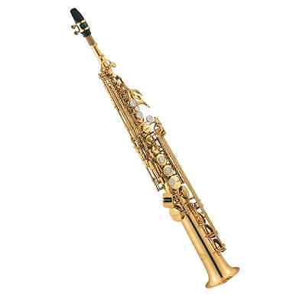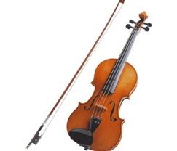

**Opdracht 2**

Luister naar een stukje van het nummer An Englishman in New York.

Welke stukjes zou je al snel kunnen meezingen? Zet een kruisje in het vakje naast het tekstdeel (tweede kolom).

Wat valt je op aan deze stukjes?

……………………………………………………………………………………………………………………………………………………………

……………………………………………………………………………………………………………………………………………………………

……………………………………………………………………………………………………………………………………………………………

**Opdracht 3**

Vul het vormschema verder in. Kies uit couplet, refrein, bridge (derde kolom).

|  |  |  |
| --- | --- | --- |
| I don't take coffee, I take tea, my dear I like my toast done on one side And you can hear it in my accent when I talk I'm an Englishman in New York |  | Couplet |
| See me walking down Fifth Avenue A walking cane here at my side I take it everywhere I walk I'm an Englishman in New York |  |  |
| Oh, I'm an alien, I'm a legal alien I'm an Englishman in New York Oh, I'm an alien, I'm a legal alien I'm an Englishman in New York |  |  |
| If "manners maketh man" as someone said He's the hero of the day It takes a man to suffer ignorance and smile Be yourself no matter what they say |  |  |
| Oh, I'm an alien, I'm a legal alien I'm an Englishman in New York Oh, I'm an alien, I'm a legal alien I'm an Englishman in New York |  |  |

**Opdracht 4**

Welke sfeer heeft de muziek? Kies uit:



Droevig

Feestelijk

Relax



Gehaast

**Opdracht 5**

Waarover denk je dat de tekst gaat? Geef een korte beschrijving.

……………………………………………………………………………………….

……………………………………………………………………………………….

……………………………………………………………………………………….

**Opdracht 6**

Wat is het tempo van de muziek?

Heel langzaam

Zeer snel

Matig snel

Niet snel/ niet langzaam, maar ertussenin (wandelpas)

**Opdracht 7**

Hoeveel maten duurt de solo van de sopraansaxofoon?

4 maten

8 maten

6 maten